第2节 光的反射
教学目标
1．了解光的反射现象，知道人之所以能够看见不发光的物体的原因。
2．通过实验探究认识光反射的规律，了解法线、入射角和反射角的含义。
3．通过实验理解反射现象中光路的可逆性。
4．通过身边的事例和实验现象，能区分什么是镜面反射，什么是漫反射。
教学重点
用探究法研究光的反射定律。
教学难点
用光的反射解释一些简单现象。
教学方法
探究法、实验法、讲练法、归纳法。
教学用具
演示用：氦氖激光器、刻度尺、手电筒、水、盆、光的反射演示装置图、平面镜、玻璃片、投影片。
学生用：手电筒（玻璃上有1~2 mm缝隙的黑纸）、白纸、小平面镜、大头针、量角器、钢笔、图钉、刻度尺、透明胶条。
课时安排
1课时。
教学过程

一、导入新课
我们能看见太阳、电灯，是由于它们能发光，光线进入了我们的眼睛。我们为什么又能看见人、教室、书本这些本身不发光的物体呢?这是因为他们能反射太阳、电灯等光源发出的光，这些被反射的光进入了我们的眼睛。本节我们就研究光的反射。
二、新课教学
1．光反射的规律
光传到两种不同物质的分界面时改变传播方向，又返回原来的物质中的现象叫做光的反射。
实验1：用平面镜反射太阳光。
实验2：墙上光斑及其变化。
演示：用激光器演示光的反射。让学生观察入射光线、反射光线、入射点。并在黑板上画出图：
教师结合图4.2-4向学生介绍以下名词：
入射点（O）：光线射到镜面上的点。
法线（ON）：通过入射点，垂直于镜面的直线（用虚线表示）。
入射角（i）：入射光线与法线的夹角。
反射角（r）：反射光线与法线的夹角。
教师：通过演示观察到光的反射现象。那么光反射时遵从什么规律呢?
（1）按照教科书图4.2-2，让从激光器射出的光沿纸板入射到镜面上的O点，观察反射光的位置。在白纸上画出法线、入射光线和反射光线的位置。用量角器量出入射角、反射角大小，并记录下来。
（2）不改变入射点的位置，改变入射光线的位置，重复上面实验两次。
（3）把纸板的半面向前折或向后折（图4.2-3），还能看见反射光线吗?
（4）引导学生分析实验现象和数据得出：
①反射光线与入射光线、法线在同一平面上；②反射光线和入射光线分居法线的两侧；③反射角等于入射角
光的反射定律：在反射现象中,反射光线、入射光线和法线都在同一个平面内；反射光线、入射光线分别位于法线两侧；反射角等于入射角。
2．光路的可逆性
实验3：把入射光线沿原反射光线的位置射到镜面。观察反射光的位置。
讨论得出：光在反射现象中，光路可逆。
3．镜面反射和漫反射
实验4：用镜子和白纸反射太阳光或灯光。
问：为什么镜子反射的光很强，白纸反射的光很弱呢？我们来研究这两种情况。
教师：平行光入射到光滑的物体表面上时的情况如下图：
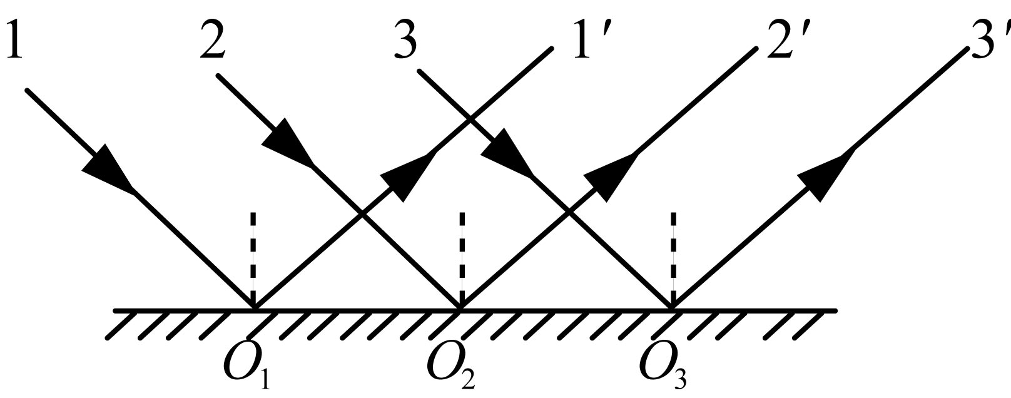
引导学生分析得出镜面反射：每条光线都遵守反射定律。反射光向同一方向射出，在这个方向的反射光很强，而其余方向无反射光。
演示：把几根大头针垂直插入硬纸条中表示“法线”，把硬纸条任意弯折后“法线”不再平行。（图略）
强调：漫反射也遵守反射定律。
漫反射向各个方向反射光，所以能使我们从各个方向看到物体。
教师分析实例：同学们看不到黑板反光部分的字，这是因为黑板上的反光部分发生镜面反射，光线强度比粉笔字漫反射的光线强。怎样避免这种情况？让“反光”部分粗糙，这样就可以发生漫反射，减弱反光部分来的反射光，同学们就能从不同方向看清粉笔字反射来的光，也就是能看清楚字了。
三、课堂小结
1．光线传播到两种不同物质的分界面时，发生反射现象。
2．反射光线、入射光线和法线在同一平面上；反射光线和入射光线分居在法线两侧；反射角等于入射角。

